|  |
| --- |
| **DATABASE SCHEDULE AND SIGNALLING** |

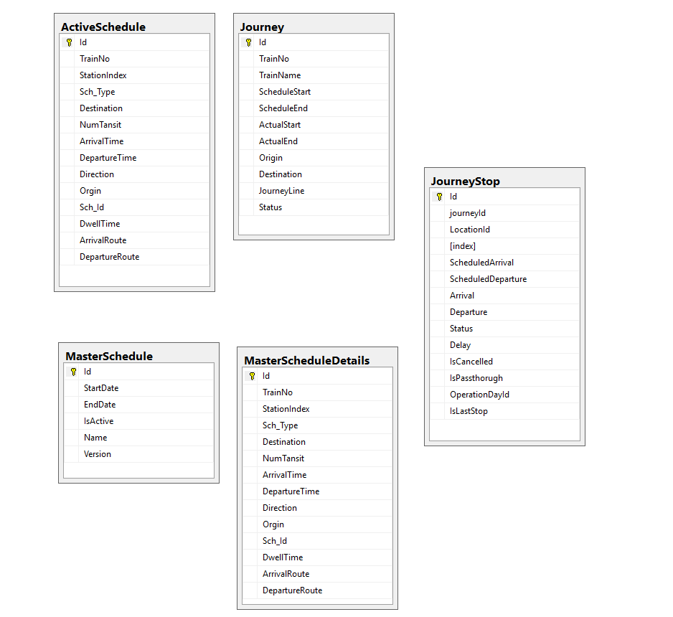

DESKRIPSI TABEL

1. **ACTIVE SCHEDULE**

Yaitu table temporary yang akan digunakan pada schedule pada hmi.

Berikut detail field yang digunakan.- Id mendeskrispikan variable data unik untuk table active schedule  
-Train No adalah nomor unik untuk penjadwalan perjalanan kereta.  
-StationIndex adalah stasiun awal kereta akan berangkat.

-Sch_Type adalah tipe jadwal yang dijalankan hari ini seperti weekday,holiday,special.

-Destination adalah tujuan kereta yang akan dituju sesuai jadwal.

-NumTransit adalah saat proses perjalanan sampai mana sebelum tujuan.

-ArrivalTime adalah perkiraan kereta tiba sampai tujuan.

-DepartureTime adalah waktu awal kereta akan berangkat ke tujuan.

-Direction adalah

-Orgin adalah

-Sch_Id adalah

-DwellTime adalah

-ArrivalRoute adalah

-DepartureRoute adalah

1. **MASTER SCHEDULE**-id adalah variable data unik table Master Schedule

-StartDate adalah  
-EndDate adalah  
-IsActive adalah  
-Name adalah   
-Version adalah

1. **MASTER SCHEDULE DETAIL**-id adalah  
   -TrainNo adalah  
   -StationIndex adalah  
   -Sch_Type adalah  
   -Destination adalah  
   -NumTransit adalah  
   -ArrivalTIme adalah  
   -DepartureTIme adalah  
   -Direction adalah  
   -Orgin adalah  
   -Sch_id adalah  
   -DwellTime adalah  
   -ArrivalRoute adalah  
   -DepartureRoute adalah
2. **JOURNEY**

-id adalah  
-TrainNo adalah  
-TrainName adalah  
-ScheduleStart adalah  
-ScheduleEnd adalah  
-ActualStart adalah  
-ActualEnd adalah  
-Origin adalah  
-Destination adalah   
-JourneyLine adalah  
-Status adalah

1. **JOURNEY STOP**-id adalah   
   -JourneyId adalah  
   -Locationid adalah  
   -Index adalah  
   -ScheduledArrival adalah  
   -ScheduledDeparture adalah  
   -Arrival adalah  
   -Departure adalah  
   -Status adalah  
   -Delay adalah  
   -IsCancelled adalah  
   -IsPasstrough adalah  
   -OperationDayid adalah  
   -IsLastStop adalah

**SQL SCRIPT TABLE**

1. **ACTIVE SCHEDULE**

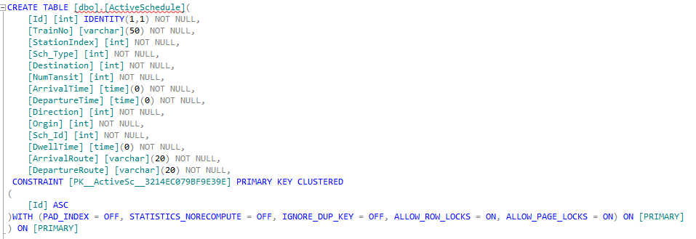

1. **MASTER SCHEDULE**

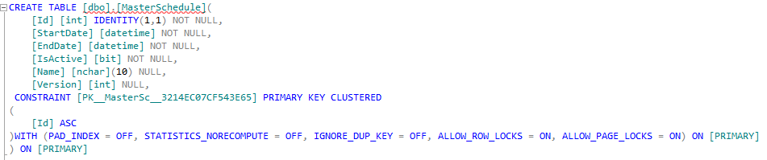

1. **DETAIL MASTER SCHEDULE**

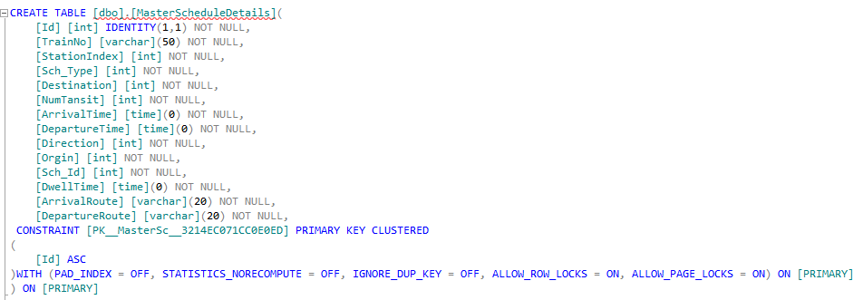

1. **JOURNEY**

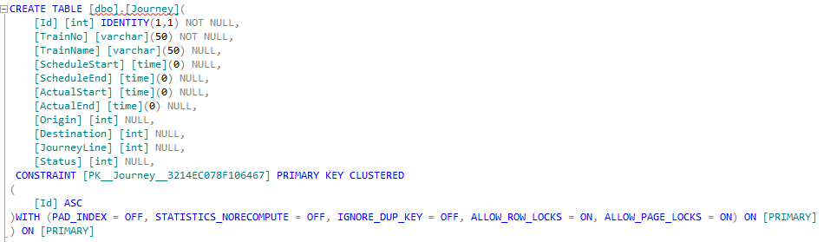

1. **JOURNEY STOP**

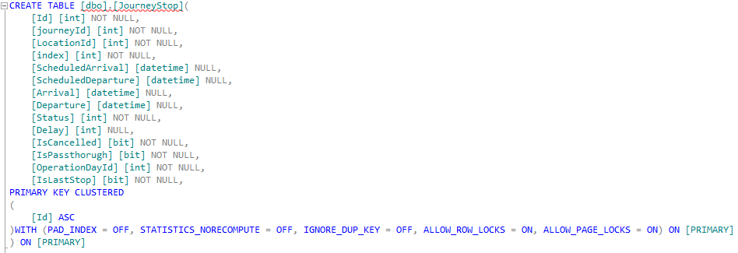

**SQL SCRIPT STORED PROCEDURE**

* **Data masih dalam pengembangan masih ada revisi**

**SQL SCRIPT TRIGGER**

* **Data masih dalam pengembangan masih ada revisi**